Project Plan
HealthRisk: Sistem Deteksi Dini Risiko Penyakit Tidak Menular Berbasis Machine Learning
Harap buat salinan dokumen ini (jangan meminta izin edit)
Gantilah bagian yang disorot dan/atau instruksi dalam proposal ini dengan jawaban dari tim Anda. Harap perhatikan batasan untuk setiap jawaban di bawah ini. Tidak ada batasan jumlah halaman, tetapi harap konsisten dengan batasan untuk setiap pertanyaan
Pernyataan Masalah adalah deskripsi singkat tentang suatu masalah yang perlu diatasi atau kondisi yang perlu diperbaiki. Ini mengidentifikasi kesenjangan antara keadaan saat ini (masalah) dan bentuk yang diinginkan (tujuan) dari suatu proses atau produk. Dengan berfokus pada fakta, pernyataan masalah harus dirancang untuk menjawab Lima W. Kondisi pertama dalam menyelesaikan masalah adalah memahami masalah tersebut, yang dapat dilakukan dengan menggunakan pernyataan masalah.
Pertanyaan Penelitian adalah pertanyaan yang ingin dijawab oleh suatu proyek penelitian. Memilih pertanyaan penelitian adalah elemen penting dalam penelitian kuantitatif maupun kualitatif. Investigasi akan memerlukan pengumpulan dan analisis data, serta metodologi yang akan sangat bervariasi. Pertanyaan penelitian yang baik bertujuan untuk meningkatkan pengetahuan tentang topik penting dan biasanya bersifat spesifik serta terarah.
ID Tim: CC25-CF339
Anggota Tim:
- (ML) MC123D5Y0217 - Izzuddin Ahmad Afif - Politeknik Elektronika Negeri Surabaya - Aktif
- (ML) MC123D5X2017 - Rifda Qurrotul ‘Ain - Politeknik Elektronika Negeri Surabaya - Aktif
- (ML) MC129D5Y1895 - Ananda Dwi Ariano - Politeknik Negeri Jember - Aktif
- (FEBE) FC278D5Y1348 - Rahmat Hidayat - Universitas Negeri Makassar - Aktif
- (FEBE) FC309D5Y1990 - Frandi Andika - Universitas Sam Ratulangi - Aktif
- (FEBE) FC193D5Y2026 - Muhammad Alfian Nugroho - Universitas Bina Sarana Informatika - Aktif

Tema yang Dipilih:
Health Innovation

Judul Proyek:
HealthRisk: Sistem Deteksi Dini Risiko Penyakit Tidak Menular Berbasis Machine Learning

Ringkasan Eksekutif/Abstrak:
Penyakit tidak menular seperti hipertensi, stroke, dan diabetes merupakan penyebab utama kematian di Indonesia. Deteksi dini terhadap risiko penyakit tersebut sangat penting, namun tidak semua masyarakat memiliki akses mudah ke fasilitas medis. Proyek ini bertujuan mengembangkan sistem pakar berbasis web yang mampu memprediksi risiko tiga penyakit tersebut menggunakan model machine learning sederhana yang disimpan dalam format pickle dan diintegrasikan ke dalam aplikasi berbasis Flask. Dengan mengandalkan input dari pengguna, sistem akan memberikan estimasi risiko penyakit dengan antarmuka yang mudah digunakan. Sistem ini diharapkan dapat menjadi solusi awal bagi masyarakat untuk melakukan deteksi mandiri risiko penyakit non-menular secara cepat dan gratis

Bagaimana tim Anda menemukan proyek ini?
Kami menemukan proyek ini berdasarkan pengamatan terhadap tingginya angka kasus penyakit hipertensi, stroke, dan diabetes di Indonesia yang seringkali tidak terdeteksi dari gejalanya. Melalui diskusi dan studi kasus kesehatan masyarakat, kami menyadari bahwa teknologi web dan machine learning dapat digunakan untuk membangun solusi sistem pakar yang dapat membantu masyarakat dalam melakukan deteksi risiko awal secara mandiri. Inspirasi juga kami dapatkan dari platform kesehatan online yang berhasil menyederhanakan proses diagnosis awal.

Ruang Lingkup & Hasil Proyek:
Fitur Aplikasi:
- Landing Page
- Halaman menu pemilihan prediksi penyakit (Hipertensi, Stroke, Diabetes)
- Halaman prediksi Hipertensi
- Halaman prediksi Stroke
- Halaman prediksi Diabetes

Pembagian Tugas:

Mingu ke- | ML | FEBE
1 | Riset dan preprocessing dataset. | Merancang UI/UX
2 | Membuat model ML dan evaluasi | Melakukan implementasi UI/UX yang telah dirancang pada frontend.
3 | Generate model dan integrasi ke flask | Implementasi halaman web
4 | Uji coba sistem | Memperbaiki bug

Jadwal Proyek:
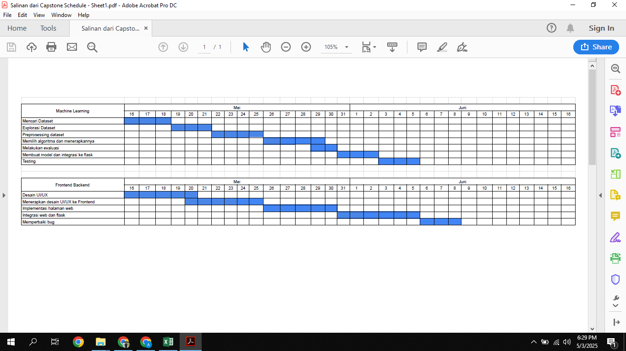

Berdasarkan pengetahuan tim Anda, alat/IDE/Library, dan sumber daya apa yang akan digunakan untuk menyelesaikan masalah?
- IDE: VS Code, Jupyter Notebook
- Bahasa: Python, HTML/CSS, JavaScript
- Library ML: Scikit-Learn, Pandas, Numpy, Pickle
- Framework Web: Flask, Hapi, React
- UI/UX: Figma
- Tools: GitHub
- Dataset: https://www.kaggle.com/datasets/prosperchuks/health-dataset

Berdasarkan pengetahuan dan eksplorasi, apa yang tim Anda butuhkan untuk dukungan?
- Mentor backend dan business understanding
- Akses ke dataset kesehatan yang bersih dan relevan
- Video atau tutorial tambahan yang relevan dalam pengembangan sistem ini

Berdasarkan pengetahuan dan eksplorasi, informasikan kepada kami bagian Machine Learning Anda!
Tim akan membangun tiga model klasifikasi prediksi risiko penyakit (hipertensi, stroke, dan diabetes) menggunakan Scikit-Learn. Dataset akan melalui tahap preprocessing, seleksi fitur, dan pelatihan model (misalnya seperti Random forest atau SVM). Model akhir akan disimpan menggunakan format pickle agar dapat dipanggil dalam proses inferensi oleh backend Flask.

Berdasarkan pengetahuan dan eksplorasi, informasikan kepada kami bagian Web/Frontend/Backend Anda!
Backend akan dikembangkan dengan Flask dan REST API yang memanggil model ML pickle untuk prediksi. Frontend akan dirancang secara statis menggunakan HTML/CSS dan sedikit JavaScript. Lima halaman utama akan dibangun dengan navigasi sederhana. Tidak menggunakan framework frontend modern seperti React, namun tetap akan mengedepankan struktur modular. Integrasi Flask akan menghubungkan form input dengan model dan mengembalikan hasil prediksi dalam halaman hasil.

Berdasarkan perencanaan tim, apakah ada potensi risiko atau masalah yang dapat menghambat proyek?
Keterbatasan dataset mungkin akan menjadi masalah, mungkin saja model tidak akan bekerja secara optimal dikarenakan dataset yang kurang besar, dan komunikasi tim mungkin bisa menjadi masalah dikarenakan sebagian besar anggota tim tidak berada dalam satu daerah yang sama sehingga terdapat keterbatasan komunikasi, manajemen waktu tim yang mungkin akan mengalami kendala karena setiap anggota tim memiliki kesibukan masing-masing.

Catatan/Tambahan lain yang perlu dipertimbangkan dalam aplikasi tim Anda
Prediksi penyakit pada sistem untuk saat ini akan terbatas pada 3 penyakit saja, namun tidak menutup kemungkinan kedepannya akan terdapat pengembangan fitur tambahan prediksi penyakit non menular lain untuk menunjang fungsionalitas.

